

专业硕士学位研究生
学位论文开题报告

论文题目：基于物联网与边云协同控制的智能水肥一体化管控系统设计与实现
研究生姓名： 郭众鑫
学 号： 2506301006
校内导师： 罗志扬
校外导师：
研究方向：
入学年月： 2025年9月

填表日期 2026年 9 月 日

填 表 说 明
1. 专业硕士学位研究生的学位论文一般应是解决科学问题或工程实际应用问题的研究。
2. 本表应在导师指导下独立完成。
3. 开题报告作为学位论文撰写和学位申请的重要材料，应及时完成，不得随意更改。
4. 本表一式三份，研究生本人一份，学院（中心）一份，研究生院一份。
5．本表用A4纸张双面填写或打印。
6. 本表应在规定的时间内上交。
一、选题依据和意义
1. 研究背景
水肥一体机通过注肥泵将母液按比例注入灌溉水，并以电导率（electrical conductivity，EC）作为混合肥液浓度的主要反馈量。混肥过程同时受到对象增益、惯性、纯滞后、母液浓度和流量波动影响，控制系统既要约束EC偏差，也要避免注肥执行器频繁调节。物联网架构将传感、计算和执行分布在边缘节点与云端服务之间，闭环性能因而不再只由混肥对象和控制律决定，消息时延、丢包、乱序、重复及通信中断同样会改变控制结果。
云端预测补偿适合处理具有有效时间戳的网络波动，但持续中断要求现场节点保持基本控制能力。固定超时回退只能判断云端命令是否过期，不能回答本地EC观测是否可信；当通信异常与传感器偏置、漂移或尖峰同时出现时，直接切换到边缘反馈可能把测量误差转化为错误控制动作。由此，系统需要联合评估通信状态与观测可信度，并据此管理控制权、反馈来源和降级方式。
2. 选题定位
本课题面向水肥一体机EC闭环，拟设计基于物联网与边云协同控制的智能水肥一体化管控系统。系统由双EC传感与设备状态采集、注肥执行机构、边缘控制节点、MQTT通信、云端控制服务、数据存储和管理界面组成；控制层采用风险感知自适应边云监督控制（RA-ECSC），在M0云端预测模式、M1边缘控制模式和M2模型锚定降级模式之间分配控制权。三种模式共享底层PI、饱和、抗积分饱和和动作变化率约束，监督器负责风险计算、模式转换、状态同步与恢复管理。
研究内容按照系统设计、控制方法和软件实现三个层次展开。系统设计明确传感、通信、控制、执行与审计接口；控制方法研究通信风险、观测风险及三模式状态机；软件实现建立跨进程MQTT消息链、任务与版本记录、控制服务和状态展示。验证工作采用对象参数变化、网络异常、传感异常、机制消融和通信中断时长扫描构成的配对仿真，并通过MQTT软件在环检查算法逻辑与跨进程实现的一致性。
3. 研究意义
本研究关注网络化水肥装备中的控制权管理问题。其方法价值在于把命令时效性与本地观测可信度纳入同一决策过程，使云端计算能力、边缘快速响应和异常降级具有明确的切换依据；其工程价值在于统一记录风险、模式、同步、命令和反馈，为控制过程复核、异常定位和后续设备接入建立可追溯的数据基础。
注：表内页面不够，可加附页
二、国内外研究现状述评与趋势展望
1. 水肥装备与EC闭环控制
水肥一体化装备的研究重点已由定量注肥逐步扩展到多通道混配、营养液EC与pH监测、自动控制和远程管理。围绕EC动态调节，模型控制、系统辨识、模糊PID及自适应PI等方法主要解决对象参数变化和跟踪精度问题。相关工作确立了EC作为混肥过程关键反馈量的作用，但研究对象通常集中在设备本体与底层控制器，网络化部署引起的控制权转移尚未形成统一处理框架。
2. 网络化控制与边云协同
边缘计算为现场快速响应与云端模型服务之间的分层协作提供了技术基础。网络化控制方法通常利用预测补偿、状态估计或容错机制处理时延和丢包，但其有效性依赖消息时间语义、状态一致性和执行器约束。对于水肥一体机，云端适合承担预测计算、模型管理和任务编排，边缘端适合承担低时延闭环与局部自治；需要解决的核心问题是如何根据运行风险动态配置两端的控制职责。
网络恢复也不等于控制状态已经恢复。通信中断期间积累的陈旧命令、云边积分状态差异以及频繁往返切换，均可能造成执行器输出突变。滞回、最小驻留时间、连续恢复确认、陈旧消息清除和控制器状态同步因此应与消息协议共同设计，而不能作为独立于控制系统的附加逻辑。
3. 传感异常与可信监督
EC传感器异常可表现为固定偏置、缓慢漂移、瞬时尖峰或多通道共同漂移。双传感器差异能够反映通道间不一致，模型预测残差能够补充对同向异常的判断，但残差同时包含对象失配、参数误差和测量误差。观测风险因而更适合作为控制权切换的可信度指标，而不能直接替代故障分类；共同漂移仍需独立参考测量、在线校准或异构过程信息辅助识别。
4. 研究述评与趋势
现有研究分别覆盖水肥装备、EC底层控制、网络补偿、边缘计算和传感故障诊断，但这些环节之间仍缺少面向同一闭环任务的控制权监督与软件实现。基于这一缺口，本课题按照“双风险评估—三模式分配—无扰切换—MQTT实现—分层验证”组织研究，使系统架构、控制方法和验证证据围绕同一问题展开。

三、研究目标、主要研究内容与拟解决的关键问题
1. 总体目标
总体目标是设计并实现基于物联网与边云协同控制的智能水肥一体化管控系统，形成从双EC与设备状态采集、混肥对象建模、云端预测、边缘控制、模型锚定降级、风险监督和无扰切换，到MQTT通信与任务审计的完整技术链。研究将通过预先规定的仿真与软件在环协议，评价通信异常与传感异常并发条件下的EC调节性能、执行器动作代价和模式切换平滑性，并界定所提方法的适用范围。
系统总体架构由边缘感知与执行、MQTT通信、云端服务、风险监督、数据存储和管理界面构成。边缘侧负责双EC、流量、压力、液位和执行器状态的时间戳标记、质量检查与预处理；云端负责预测补偿、模型版本管理和任务编排；监督器依据通信风险与观测风险选择M0、M1或M2。数据库记录观测、风险、模式、命令、反馈和版本，管理界面呈现实时状态、告警与历史任务。
2. 主要研究内容及交付物
（1）系统总体设计。划分感知与执行、边缘控制、通信、云端服务、数据管理和用户交互模块，规定EC、设备状态、控制命令、模式事件和执行反馈的数据结构，明确模块接口、消息方向和任务流程。
（2）混肥对象与底层EC控制。以混肥罐、注肥泵和管路为对象，建立包含稳态增益、时间常数和纯滞后的控制导向模型，并构造覆盖工况变化的对象参数族；在各控制模式间统一PI、饱和、抗积分饱和和动作变化率约束。
（3）风险感知边云监督控制。根据命令年龄、时延EWMA和窗口丢包率计算通信风险，根据双EC传感器差异和模型残差计算观测风险；构建M0云端预测、M1边缘控制和M2模型锚定降级三模式状态机，并设计滞回、驻留时间、恢复确认和状态同步机制。
（4）MQTT与管控软件实现。采用Python开发对象仿真、边缘监督、云端控制和评价模块，以MQTT 3.1.1组织发布订阅与QoS 1消息传输，以SQLite或关系数据库保存任务、参数和事件；管理端展示EC、风险分量、控制模式、命令反馈、告警和评价结果。
（5）分层验证与适用范围分析。组合设置对象参数变化、网络时延与丢包、通信中断、传感器偏置、漂移、尖峰和共同漂移，开展基线比较、固定阈值回退比较、机制消融、中断时长扫描和MQTT软件在环，分析模型失配、观测异常和执行器约束对系统性能的影响。
3. 拟解决的关键问题
（1）如何把通信状态和本地EC观测可信度转化为可在线计算、可解释的控制权分配依据。
（2）如何在云端预测、边缘控制和降级控制之间实现稳定切换，并避免积分状态不一致和陈旧命令引起的执行器冲击。
（3）如何在相同对象、网络、传感扰动和执行器约束下评价监督策略的跟踪收益、尾部风险和动作代价。
（4）如何通过MQTT消息语义、任务版本和事件审计保证参考算法与跨进程实现的一致性。

四、研究思路与方法
1. 总体技术路线
研究按照“任务与对象定义—混肥模型—公共底层PI—通信与观测风险—三模式监督—无扰切换—配对仿真—MQTT软件在环—系统集成”的顺序推进。各比较方法共享对象日程、底层控制器和执行器约束，监督策略仅改变控制位置、反馈来源与降级逻辑，从而使方法差异能够对应到风险信息和控制权分配机制。
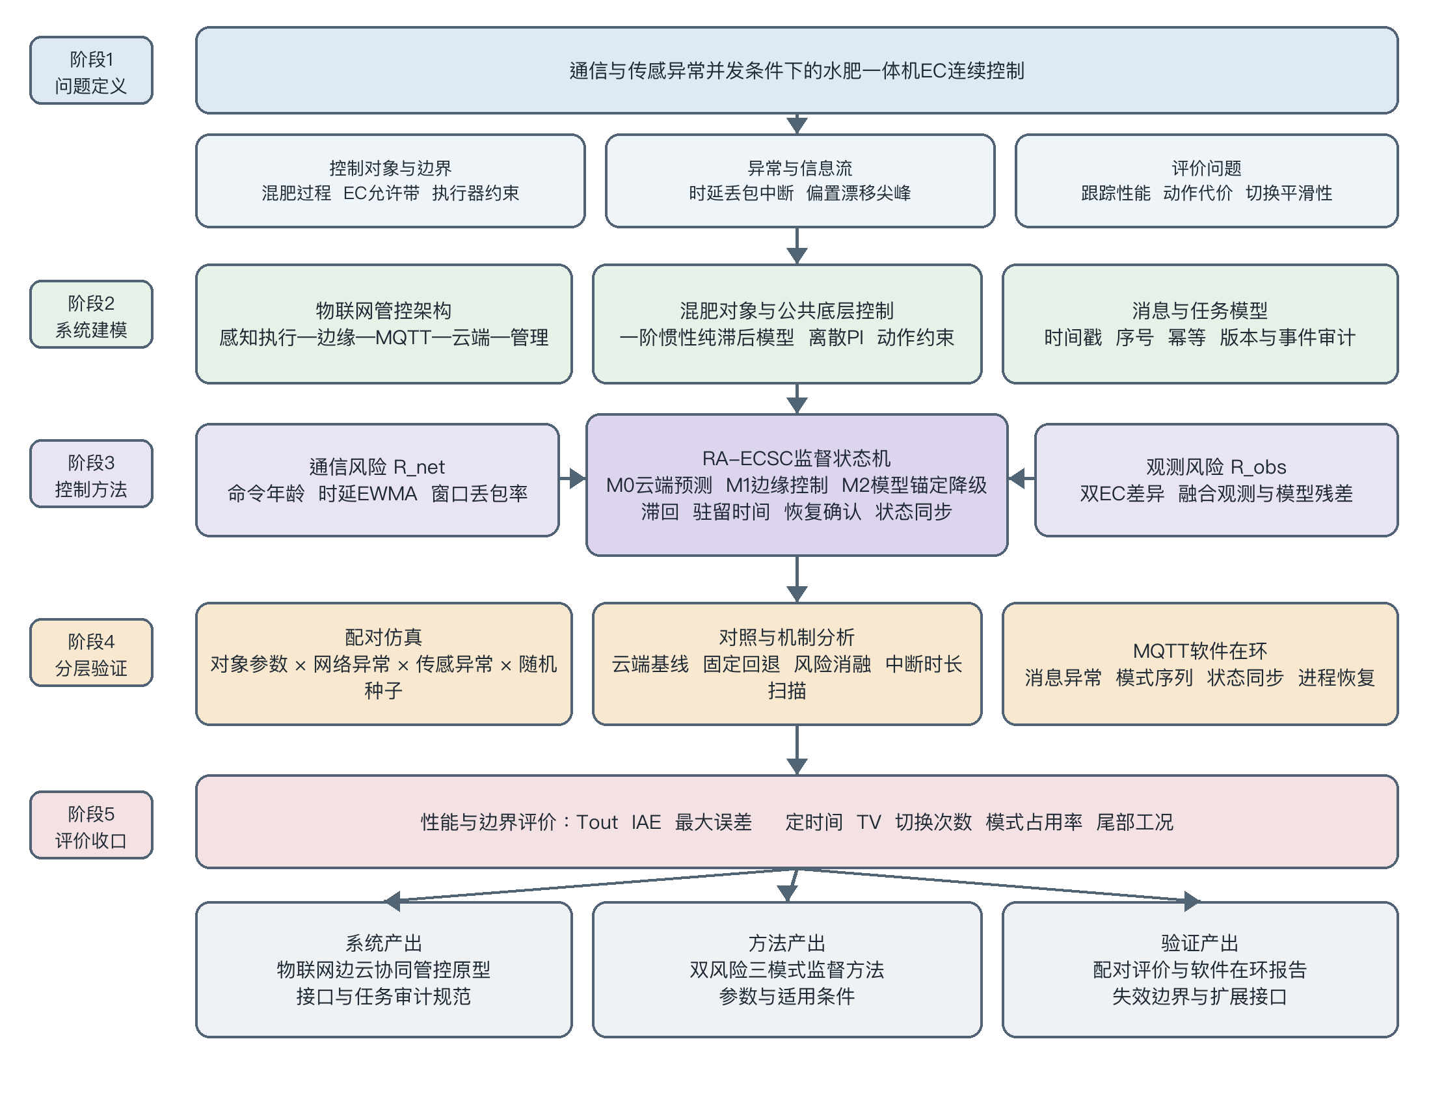
图1 智能水肥一体化管控系统技术路线图
2. 混肥对象与底层控制
以注肥控制量为输入、混肥EC偏差为输出，建立一阶惯性纯滞后模型，参数包括稳态增益、时间常数和纯滞后。名义模型用于云端预测与降级状态递推，评价对象则设置低增益慢响应、高增益快响应、时滞主导和运行中参数切换等变体，以检验模型失配对监督策略的影响。计划采用1 s的EC采样周期、2 s的控制更新周期和0.2 s的数值积分步长，并在正式实验前冻结时间语义。
三种模式使用同一并联离散PI、输出饱和、抗积分饱和和执行器变化率限制。M0根据带时间戳的观测和名义模型估计当前EC，M1使用边缘侧可信观测闭环，M2以最后可信观测校正模型递推。统一底层控制器可以减少控制参数差异对比较结果的干扰，使评价集中于监督器的模式选择与反馈管理。
3. 风险监督与控制权分配
通信风险由命令年龄、已接收命令的时延EWMA和最近窗口的序号缺口构成，其中命令年龄用于表征持续通信中断。观测风险由双EC通道差和融合观测相对名义模型的残差构成，残差采用EWMA降低单点噪声影响。各风险分量归一化到0至1，归一化尺度与切换阈值仅使用开发场景确定，并在独立评价前固定。
状态机以M0作为正常模式：观测可信而通信风险超过进入阈值时转入M1，观测风险超过阈值时优先转入M2。恢复阈值低于进入阈值，并结合最小驻留时间和连续恢复确认抑制往返切换。进入M1或M2时，根据切换前的连续控制量反算PI积分状态；返回M0前同步云端状态并清除陈旧待执行命令。
三模式监督器不另行构造底层控制律，而是确定当前控制位置、反馈来源和降级机制。每次模式转换记录触发风险、来源模式、目标模式、同步状态和最终动作，为切换过程分析和软件语义核对提供事件依据。
4. 系统软件实现
系统采用模块化进程组织。对象端发布EC与设备状态，故障代理按照实验日程注入时延、丢包、重复和传感异常，云端进程执行时间戳预测补偿，边缘进程计算风险并运行监督状态机。MQTT 3.1.1采用QoS 1和非保留消息；接收端利用任务标识、逻辑序号和源时间戳执行幂等处理、陈旧消息拒绝和跨任务隔离。
数据库以任务为索引保存对象版本、控制参数、风险阈值、随机种子、观测、命令、反馈、模式事件和评价结果。管理界面围绕EC与设定值、通信风险、观测风险、当前模式、执行器输出、告警和历史任务组织，使实验条件、控制过程与评价结果能够对应到同一任务记录。
5. 试验设计与评价指标
总体实验采用对象类型、网络状态、观测状态和随机种子组成的配对设计。主要比较RA-ECSC与云端时间戳预测补偿，次级比较RA-ECSC与固定阈值边缘回退；观测风险消融用于检验本地观测可信度的作用，滞回与恢复消融用于检验切换机制，中断时长扫描用于分析边缘接管的适用区间。开发场景用于选择风险尺度和阈值，独立评价场景仅用于最终比较。
主要评价指标为EC超出允许带的累计时间Tout。辅助指标包括积分绝对误差IAE、最大绝对误差、稳定时间、执行器总变差TV、模式切换次数和各模式占用率。各方法在相同对象与异常日程下成对运行，以场景配对差为分析单位，报告中位数、P90、改善比例、近似比例和恶化比例，并通过按随机种子分块的bootstrap估计区间。
MQTT软件在环将逐点核对风险分量、模式序列、转换事件、状态同步、降级锚点、预测量、EC和控制动作，并比较Tout、IAE和TV等汇总指标。实体台架验证仅在EC探头标定、注肥执行联锁和人工接管流程明确后作为扩展环节开展。
五、研究特色和创新之处
（1）拟将通信健康与本地EC观测可信度纳入同一监督框架，形成面向水肥一体机的双风险三模式控制权分配方法，使边缘接管同时考虑网络可用性和反馈可靠性。
（2）拟设计模型锚定降级与控制器状态同步机制，以最后可信观测校正模型递推，并通过滞回、驻留时间和连续恢复确认抑制异常期间的错误闭环与往返切换。
（3）拟建立对象、网络、传感异常和随机日程配对的预冻结评价方法，通过基线比较、机制消融和中断时长扫描识别性能变化及其适用条件。
（4）拟将风险计算、模式转换、状态同步和任务审计映射到MQTT跨进程系统，通过参考算法与软件实现的逐点语义核对，检验系统模块间的一致性和可追溯性。
六、研究条件、可能遇到的困难及拟采取的解决方法
1. 研究条件与实现基础
本课题以模型仿真和软件在环作为主要验证载体。混肥对象、控制算法、异常注入、配对评价、消息重放和任务审计均在本地计算环境运行；系统接口采用可替换设计，为EC探头、流量反馈和注肥执行器接入保留边界。
软件实现拟以Python承担对象建模、控制算法、统计评价和MQTT进程编排，以数据库保存任务与事件，以前端组件呈现实时状态和历史记录。MATLAB用于必要的数值交叉检查或Simulink展示，Java作为可选的平台服务工具。各工具通过明确接口协同，不作为研究结论的前提。
2. 可能困难及解决方法
（1）名义模型可能偏离实际混肥动态。评价对象将覆盖增益、时间常数、纯滞后和参数切换，并用独立数据确定正常残差范围，避免把一般模型失配判为传感异常。
（2）双传感器共同漂移难以由通道差识别。研究将其单列为压力场景，并预留参考EC、在线校准及流量和配比等异构观测接口，相关结果独立报告。
（3）模式切换可能造成执行器突变。采用PI积分状态反算、云边状态同步、陈旧命令清除、变化率限制和最小驻留时间，并以切换次数和TV评价平滑性。
（4）MQTT QoS 1允许重复投递和消息乱序。消息携带任务标识、逻辑序号和源时间戳，接收端执行幂等、顺序检查和陈旧拒绝，并通过故障代理与重放检验。
（5）平均指标可能掩盖尾部恶化。实验保持场景级配对，报告中位数、P90、改善比例、恶化比例和最差工况；参数仅在开发场景选择，独立评价后不再调整。
（6）仿真对象与实体执行存在尺度差异。台架阶段先标定EC探头和注肥泵，再检查流量压力联锁、人工接管和异常暂停；不同验证层级分别报告。

七、研究进度及具体时间安排
起止日期 | 主要研究内容 | 预期结果
2026.09—2026.10 | 完成开题论证，冻结系统范围、控制对象、研究问题和分层验证协议。 | 开题报告、需求规格和实验协议
2026.11—2027.01 | 完善混肥对象辨识、公共PI、云端预测补偿和对象参数族。 | 对象模型、底层控制器和验证数据
2027.02—2027.04 | 实现通信风险、观测风险、三模式状态机和无扰切换，完成开发集参数冻结。 | RA-ECSC控制器与冻结配置
2027.05—2027.07 | 开展总体组合评价、主要对照、机制消融和通信中断时长扫描。 | 配对评价、区间估计和适用范围
2027.08—2027.10 | 完成MQTT跨进程软件在环、消息异常与进程恢复验证。 | 软件在环系统和一致性报告
2027.11—2028.01 | 开发数据管理、任务审计、告警与可视化界面，完成系统集成。 | 可运行原型、接口文档和管理界面
2028.02—2028.03 | 开展共同漂移扩展、执行器友好约束和可选台架复核。 | 扩展机制、台架记录和综合验证
2028.04—2028.06 | 完成论文撰写、预审修改、答辩材料及代码数据归档。 | 论文定稿、答辩材料和研究归档
八、主要参考文献
九、论文详细提纲
第1章 绪论：研究背景、国内外进展、研究问题、主要内容与技术路线。
第2章 智能水肥一体化系统总体设计：需求、分层架构、数据对象、消息协议与任务流程。
第3章 混肥EC对象建模与公共底层控制：对象辨识、参数变体、PI控制与执行器约束。
第4章 风险感知边云协同控制方法：通信风险、观测风险、三模式状态机和无扰切换。
第5章 通信与传感异常下的控制性能验证：配对场景、对照方法、消融、时长扫描与机制分析。
第6章 MQTT软件在环与系统实现：跨进程架构、消息一致性、任务审计、管理界面与恢复机制。
第7章 综合分析：适用工况、共同漂移边界、模型失配、执行器代价及实体扩展。
第8章 结论与展望：系统实现、控制方法、验证结论和工程应用方向。

校内导师意见

导师签字：
年 月 日
校外导师意见

导师签字：
年 月 日

开题专家组审查意见

专家组组长签字（签章）：
年 月 日
学院（中心）审查意见

公 章
年 月 日

